Folder Zolen

Uw zolen

Richtlijnen en adviezen voor het dragen van uw podologische zolen:

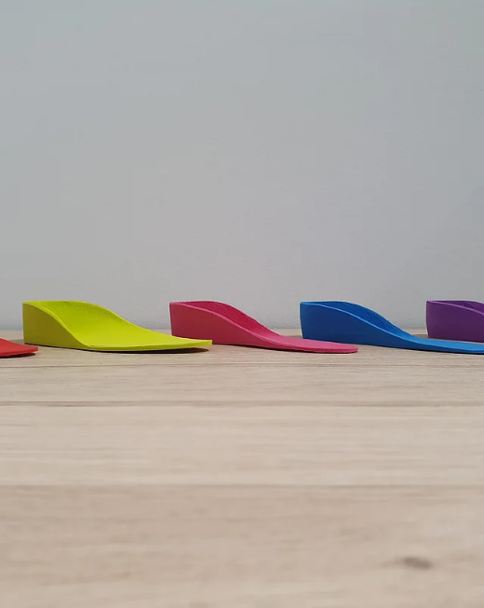
Het dragen van podologische zolen dient opgebouwd te worden. Ik geef vaak de richtlijn mee om de zolen te dragen tot deze niet meer lekker zitten en ze dan uit te doen. Probeer het de volgende dag opnieuw, maar dan iets langer. Op deze manier kunt u spierpijn en andere gewenningsklachten vermijden en kunt u het op uw eigen tempo opbouwen. Sporten op de zolen mag pas als u volledig gewend bent aan de zolen. De impact is namelijk een stuk groter bij het sporten dan bij gewone dagdagelijkse activiteiten. Het is belangrijk dat u na 2 weken volledig gewend bent aan de zolen en eventuele vormen van spierpijnklachten verdwenen zijn. Mochten er na deze periode toch nog gewenningsklachten zijn, neem dan contact op. Mogelijk is enige aanpassing nodig. Hier zijn geen kosten aan verbonden.
Belangrijk: U kunt de zolen niet wassen! Wanneer u niet wilt dat uw zolen vies worden, kunt u gebruik maken van een voetsokje. Deze trekt u over de zolen heen, zodat deze minder kans hebben om nat of vies te worden. Mochten uw zolen toch onverhoopt nat zijn geworden, dan mag u deze nooit op de verwarming laten drogen.
Tip: aan het einde van de dag kun je best de steunzolen uit de schoenen halen en deze gewoon laten luchten.
Er wordt door de podoloog een controle afspraak ingepland nadat u 6 weken op de zolen gelopen heeft. Deze controle afspraak is belangrijk om te kijken of er eventueel zaken zijn die we kunnen aanpassen om de zolen te optimaliseren, of indien er klachten zijn, deze proberen op te lossen. Aan deze afspraak – en eventuele aanpassingen – zijn geen kosten verbonden. De bedoeling is om door middel van de steunzolen het lichaam zo goed mogelijk te doen functioneren en klachten zo veel mogelijk te verhelpen.
De kosten van de zolen zelf variëren tussen de 165 en 175 euro. Dit wordt duidelijk besproken met de podoloog gedurende het eerste onderzoek. Er zijn aantal zorgverzekeringen die hierin tussenkomen, maar deze kunt u best zelf even raadplegen.


